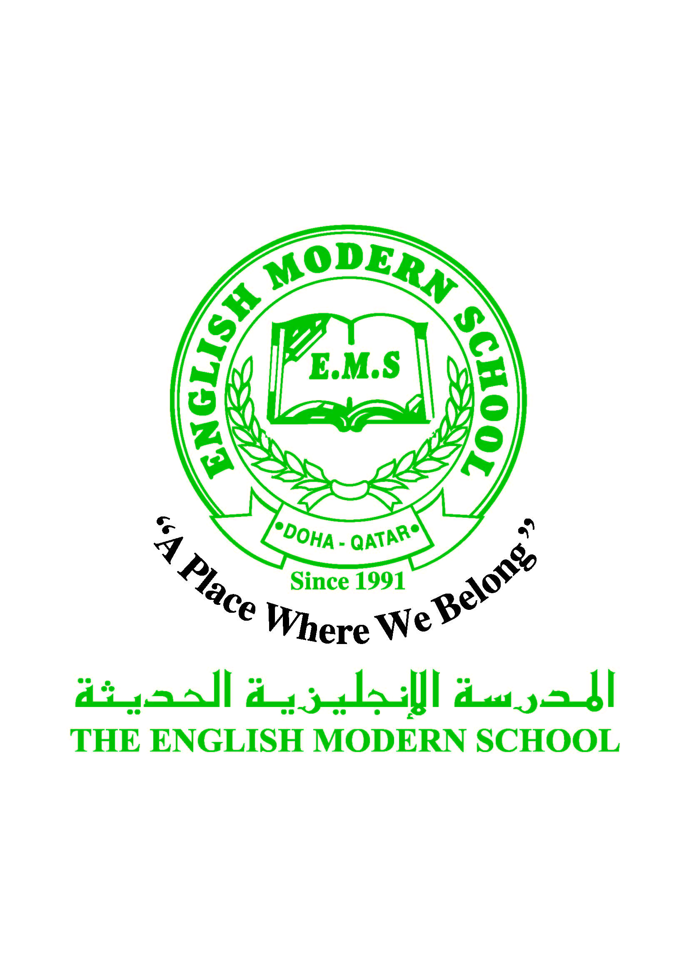
المدرسة الإنجليزية الحديثة قسمُ اللغة العربية 2016-2017

الرسالة الأسبوعية( للصف السابع ) للفترة من12 / 3/ 2017 الى 16 / 3/ 2017
اللغة العربية
اليوم والتاريخ | الدرس/ النشاط | أعمال الصف | الواجبات
الأحد 12/3 | تعزيز الفعل اللازم والفعل المتعدي | حل تدريبات الكتاب المدرسي ص69 | أدخل خمسة أفعال لازمة وخمسة أفعال متعدية في جمل من إنشائك
الاثنين 13/3 | تعزيز الفعل اللازم والفعل المتعدي | حل تدريبات الكتاب المدرسي ص70 ، ص71 | ___________________________
الثلاثاء 14/3 | إدارة الحياة واتخاذ القرارات | قراءة الدرس وتقسيم الطلاب إلى مجموعات كل مجموعة تكتب أفكار الدرس وتستخرج الكلمات الصعبة لبيان معانيها. | لخص الدرس في حدود سبعة أسطر
الأربعاء 15/3 | إدارة الحياة واتخاذ القرارات | حل تدريبات الكتاب المدرسي ص61 | كتاب الأنشطة ص24 ( أ ) فقط وص25 كاملة
الخميس 16/3 | الرحلات المدرسية ص50  + إملاء في نهاية الحصة. | سيتحدث الطلاب عن الموضوع داخل الحصة باللغة العربية الفصحى مع التعبير بالوجه والحركات ونبرات الصوت | ___________________________
التربية الإسلامية
اليوم والتاريخ | الدرس/ النشاط | أعمال الصف | الواجبات
الاثنين 13/3 | حقوق الأخوة ص40 | شرح المعلم + مشاركة الطلاب سيتم تقسيم الطلاب إلى مجموعات كل مجموعة تستخرج ما يدل عليه الحديث الشريف وتخصص كل مجموعة أحد الطلاب لقراءة ما تم التوصل إليه. | كتاب الأنشطة ص18.
الثلاثاء 14/3 | الحياة البرزخية ص46 | شرح المعلم + مشاركة الطلاب سيتم تقسيم الطلاب إلى مجموعات كل مجموعة تتناقش فيما بينها لاستخلاص المعلومات عن الحياة البرزخية وتخصص كل مجموعة أحد الطلاب لقراءة ما تم التوصل إليه. | كتاب الأنشطة ص22
تاريخ قطر
اليوم والتاريخ | الدرس/ النشاط | أعمال الصف | الواجبات
الثلاثاء 14/3 | دور أبناء قطر ومنطقة الخليج العربي في نشر الإسلام | حل تدريبات الكتاب المدرسي ص 44 | ــــــــــــــــــــــــــــــــــــــــــــــ

النشاط | موعد التنفيذ | ملاحظات
الإملاء | الخميس 16/3 | إملاء قصير في نهاية الحصة
النسخ
التسميع
اختبار قصير
رحلة
زيارة مكتبة

حكمة الأسبوع
ليس هناك خطوة واحدة عملاقة تحقّق الإنجاز، إنّما هناك مجموعة خطوات صغيرة .

